SINDACATO NAZIONALE AUTONOMO GIORNALAI
Aderente alla Confcommercio

Roma, 16.03.2022

Per il 96,2% dei clienti sono un presidio sociale e informativo.
Molti comuni a rischio desertificazione

Indagine SNAG confcommercio su edicole:
Sostenere il settore per salvaguardare l’informazione

Le edicole oggi in Italia sono circa 12mila e, di queste, quasi la metà svolge ulteriori attività rispetto alla vendita di quotidiani e periodici che resta comunque prevalente. Tra il 2021 e il 2022 hanno registrato una contrazione del 3,5%, ma il trend negativo si è fortemente attenuato rispetto agli ultimi anni (-13,3% nel periodo 2018-2019 e -6,5% tra il 2020 e il 2021) anche grazie alle misure di sostegno al settore che hanno ridotto l’emorragia di imprese e che vanno, dunque, confermate e incrementate. Infatti, è forte il rischio desertificazione in molti comuni soprattutto laddove è più fragile, esigua o addirittura inesistente la presenza di punti vendita: il 25% dei comuni italiani non ha un’edicola mentre il 30% (circa 2mila e 500 comuni) ha solo una rivendita. A livello territoriale, il maggior numero di chiusure nel 2022 si è registrato nella provincia di Roma (77, di cui 54 nella città), seguita da quella di Milano (61, di cui 34 nella città), di Napoli (34) e di Firenze (28). Nelle grandi città, inoltre, la maggioranza delle chiusure riguarda le edicole chiosco. La sopravvivenza, lo sviluppo e la diversificazione della rete di vendita delle edicole è, dunque, fondamentale per sostenere e garantire su tutto il territorio nazionale la capillarità nella diffusione dei giornali e dell’informazione sulla carta stampata. Più di un italiano su tre va in edicola ogni settimana con una spesa media di quasi 10 euro; di questi la maggior parte ha un punto vendita di fiducia (per l’81,8%) e facile da raggiungere (per l’89,3%), oltre la metà preferisce le edicole chiosco; maggiore praticità (per il 56,9%) e maggiore scelta (per il 21,9%) sono i motivi principali per l’acquisto dei giornali in edicola; quotidiani (per il 69,4%), riviste di giochi (44,2%), periodici specializzati (37,8%) e biglietti per i mezzi di trasporto (34,7%) sono gli articoli più acquistati; servizio per fotocopie (48,8%), biglietti per trasporti locali (44%) e ricariche telefoniche (43,7%) sono i principali prodotti diversi dalla stampa che si vorrebbero trovare sempre in edicola; oltre l’80% dei clienti sono interessati a servizi aggiuntivi come pagamenti di utenze o punti di ritiro pacchi; per la quasi totalità dei clienti (96,2%) le edicole rappresentano un presidio sociale e informativo; l’83% degli italiani ritiene importante l’informazione in edicola e per due clienti su tre la perdita del punto vendita di fiducia determinerebbe un minore accesso all’informazione.
Questi i principali risultati di un’indagine di Snag, il Sindacato Nazionale Autonomo Giornalai aderente a Confcommercio, realizzata in collaborazione con Format Research e presentata oggi a Roma.

Il Presidente di Snag Confcommercio, Andrea Innocenti, afferma: “l’emorragia di edicole si sta quasi arrestando nonostante un contesto di mercato molto negativo. Le misure di sostegno varate in questi anni e ulteriormente rafforzate dal Governo con il bonus edicola 2022 stanno funzionando. Mi auguro che Esecutivo e Parlamento confermino e rafforzino anche per il 2023 questi strumenti che sono fondamentali per tutta la filiera della stampa ma soprattutto per garantire l’accesso alla carta stampata di tutti i cittadini su tutto il territorio nazionale. La sfida per il futuro è raggiungere la sostenibilità economica dei punti vendita attraverso l’effetto sinergico di forme di sostegno pubblico, sviluppo tecnologico e diversificazione dei prodotti e servizi in edicola. Bisogna poi sostenere la nascita di nuove imprese e agevolare il turn over generazionale. Inoltre, dalla nostra indagine emerge che i lettori vedono nelle edicole un presidio culturale essenziale per la diffusione dell’informazione e una componente importante del tessuto urbano. Le edicole non sono, infatti, una semplice rete commerciale ma sono una rete culturale e un pezzo di tessuto urbano che va protetto e valorizzato”.

Fig. 1 – Le edicole in Italia
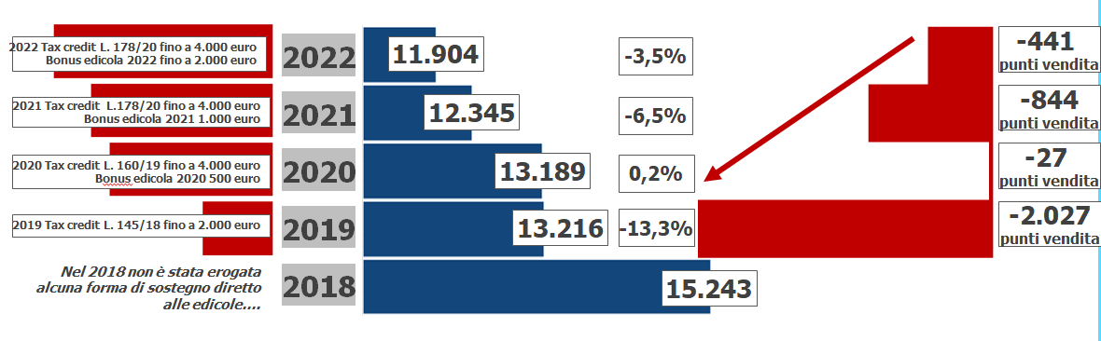
Fonte: Elaborazioni Snag Confcommercio e Format Research su dati Infocamere-Camere di Commercio

Fig. 2 – Gli articoli più acquistati
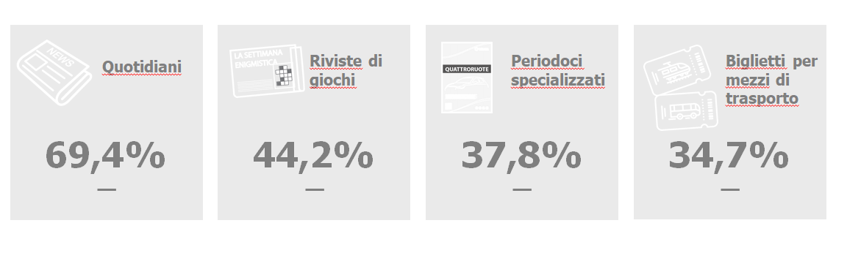
Fonte: Indagine Snag Confcommercio e Format Research

__________________
NOTA METODOLOGICA
L’indagine è stata realizzata su un campione statisticamente rappresentativo della popolazione di età superiore ai 18 anni (n. 1201 casi) dall’Istituto di ricerca Format Research, tramite interviste via web (sistema Cawi) e via telefono (sistema Cati), nel periodo 23 febbraio – 3 marzo 2023. www.agcom.it www.formatresearch.com

